SISTEMOS REIKALAVIMAI

Minimalūs
Procesorius: Pentium 4 2 GHz
RAM: 1 GB
Vaizdo plokštė: GeForce6600 GT (Radeon X1300) 128 MB VRAM arba panaši (25 fps).
DirectX: 9.0c
Garso plokštė: DirectX-compatible card
Laisva vieta kietajame diske: 4 GB

Rekomenduojami
Procesorius: Core2Duo 3 GHz
RAM: 2 GB
Vaizdo plokštė: GeForce 8800 (Radeon HD 3850) 512 МB VRAM arba panaši (40 fps).
DirectX: 9.0c
Garso plokštė: DirectX-compatible card
Laisva vieta kietajame diske: 4 GB

PRIME WORLD SĄSAJA

PILIS

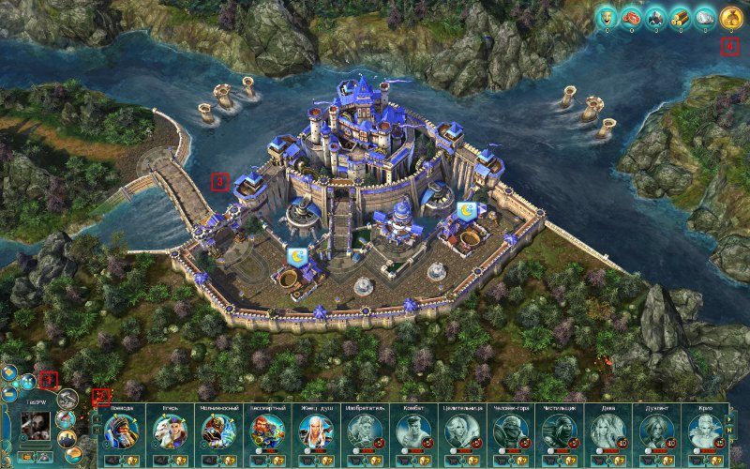

- Veikėjų juosta. Čia randami visi pilies pagrindiniai valdymo elementai. Čia yra "Herojų", "Draugų", "Pokalbių", "Pastatų", "Inventoriaus", "Meniu", kameros priartinimo ir viso ekrano ar lango režimų mygtukai. "Inventoriaus" mygtukas taps prieinamas vėliau. Taip pat čia rodomas tavo veikėjo reputacijos lygis ir avataras.
- Herojaus pasirinkimo meniu juostų rinkinys su herojų portretais, kuriuos žaidėjas jau įsigijo, ir kurie taps prieinami plėtojantis toliau. Tinkami įsigyti herojai rodomi spalvotai kartu su savo kaina. Skaičius šalia kiekvieno neįsigyto herojaus portreto yra reputacijos lygis, kurį žaidėjas turi pasiekti, kad galėtų įsigyti herojų. Skaičius šalia įsigytų herojų rodo jų dabartinį plėtros lygį. Kai šis lygis pakyla, taip pat pakyla ir herojaus meistriškumo taškų skaičius, kurį galima panaudoti herojaus charakteristikų gerinimui. Herojai, kurie tuo metu nėra pasiekiami, rodomi pilkai. Šalmo mygtukas atveria langą, kur gali pakeisti herojaus nustatymus ir talentus ar paskaityti jo biografiją.
- Pilis. Pono pilis nėra vien tik paprasta karinė bazė herojų samdymui, bet taip pat yra ir namų fronto tipas, kuris aprūpina viskuo, ko reikia pergalei. Čia yra daug žaidėjui prieinamų pastatų, kurie atsakingi už žaliavų surinkimą, jų apdorojimą ir talentų gaminimą. Populiacija reikalinga pramonės ir žemės ūkio plėtrai; dėl to žaidėjai turi statyti privačius namus ir resursų sandėlius, o ne tik produkcijos pastatus. Šių resursų dėka, pilies savininkas gali sumažinti laiką, reikalingą atkurti herojų ištvermei, ir prižiūrėti biblioteką, kuri leidžia jam saugoti didžiulę talentų kolekciją tolimesniam jo veikėjų gerinimui. Be to, jis gali pats susikurti talentus ir dėl to neleisti sau tapti priklausomu nuo įvairių kovų atlygių! Taip pat tavo pilis yra įrankis bendradarbiauti su savo draugais, kviesti juos į savo komandą, bendrauti ir planuoti taktikas ateinančiai kovai!
- Žaidėjo resursai. Šis skyrius parodo resursų kiekį ir tavo populiaciją. Resursai gali būti renkami pilyje arba uždirbti kovoje.

KOVA

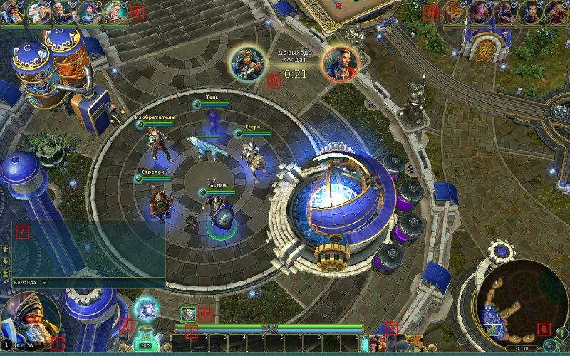

- Herojaus portretas. Čia rodomas dabartinis tavo herojaus lygis ir portretas kovoje.
- Praimo lygis. Štai čia rodomas praimo kiekis, kurį uždirbai kovos lauke. Jeigu matai virš praimo talpyklos degančią talento ikoną, gali ant jos paspausti, kad žaidimas automatiškai jį paskirstytų. Norėdamas rankiniu būdu paskirstyti talentus, paspausk ant praimo talpyklos.
- Įgūdžių juosta. Čia rasi savo aktyvius įgūdžius, rodomus kartu su tavo dabartiniu sveikatos lygiu ir mana taškais.
- Būsenos juosta rodo tiek teigiamus, tiek neigiamus poveikius, kuriuos šiuo metu patyrė tavo veikėjas.
- Veiksmų meniu. Čia gali iškelti juostą su herojaus talentais ir charakteristika, inventoriumi, žaidimo statistikomis arba žaidimo meniu.
- Mini žemėlapis rodo supaprastintą kovos lauko vaizdą. Jis rodo bendrininkų ir priešų herojus, bokštus, pastatus ir miškų monstrus. Taip pat čia rasi mygtukus, kad galėtum prijungti kamerą prie veikėjo ir nusiųsti signalą mini žemėlapyje.
- Žaidėjo pokalbių kambarys. Čia gali siųsti žinutes savo komandos draugams arba visiems žaidėjams dabartinėje sesijoje.
- Informacijos zona praneša apie dabartinius įvykius ir uždirbtus pasiekimus.
- Bendrininkų juosta rodo darbartinę bendrininkų sveikatą. Čia gali sužinoti pasirinkto herojaus charakteristikas ir talentus.
- Priešų juosta rodo dabartinę priešų sveikatą. Čia gali sužinoti pasirinkto herojaus charakteristikas ir talentus.

SPARČIŲJŲ KLAVIŠŲ SĄRAŠAS

Naudojant anglišką klaviatūrą:

T — talentų langas;

C — herojaus charakteristikos;

B — herojaus inventorius;

Q — parinkti vietą herojui, kur judėti;

A — įsakyti herojui atakuoti;

S — įsakyti herojui sustoti;

Z — įjungti sveikatos juostos rodymą;

Tab — žaidimo statistikos šiai sesijai;

Esc — uždaryti atidarytus langus; jei nėra atidarytų langų, rodyti langą su pagrindiniu meniu ir nustatymais;

W — centruoti kamerą į tavo herojų;

0-9 — aktyvuoti įgūdžius ar gėrimus;

F10 — padaryti ekrano nuotrauką;

F11 — įjungti FPS ekraną;

Enter — pokalbiai;

-/+ — atitolinti/priartinti kameros vaizdą;

Rodyklių mygtukai: Left, Right, Up, Down — valdyti kamerą.

Insert – pasuka kamerą į dešinę;

Delete – pasuka kamerą į kairę;

Alt+spustelėjimas ant mini žemėlapio – parodo šauktuką ant mini žemėlapio.

DAŽNIAUSIAI UŽDUODAMI KLAUSIMAI

Klausimas: Kaip pradėti žaisti Prime World?
Atsakymas: Nueik į tinklapį playpw.com. Paspausk ant mygutko "Žaisti!". Parsisiųsk ir atidaryk diegimo programą. Paleidimo programa garantuos, kad yra įdiegta pati naujausia klientų versija. Tada, gali suteikti autorizaciją per pasirinktą socialinį tinklą ir pradėti žaidimą.

Klausimas: Kas yra jėga?
Atsakymas: Mes įdiegėme jėgos sąvoką, kad vaizdžiai parodytume žaidimo dabartinę įrangą plėtrai.

Jėga priklauso nuo herojaus turimų retų talentų skaičiaus, taip pat ir nuo paskirstytų meistriškumo taškų.

Jėga, kaip reitingas, yra aplinkybė, kuomet žaidėjai renkami kovai. Tai leidžia žaidėjams būti labiau suderintiems ne tik pagal jų meistriškumą, bet ir pagal laipsnį, kurį jų herojai yra išvystę.

Kuomet herojaus jėga viršija 1,000, padidėja visų veikėjo charakteristikų praimo lygiui augimas. Augimas yra subalansuotas, taigi, dėl bet kokios talentų kombinacijos, herojus nepatirs kritinio jo pagrindinių charakteristikų sumažėjimo (pavyzdžiui, sveikatos).

1,000 vertė šiurkščiai derinasi prie 1 lygio herojaus su pradiniu talentų rinkiniu jėgos.

Be to, herojai su aukšta jėgos verte reikalauja daugiau energijos naudojant talentus su kiekvienu praimo lygiu. Tai yra reikalinga norint kompensuoti herojaus pernelyg didelį energijos kiekį.

Maksimalios energijos bonusas, duodamas už pasidalintų pasyvių talentų aktyvavimą, nepaveikia naudojamų aktyvių talentų kainos. Taigi, tu tebegalėsi naudoti daugiau aktyvių talentų, kol aktyvuosi pasyvius talentus su papildoma energija.

Herojaus jėga yra rodoma pilyje, kai veikėjas yra parenkamas herojų akademijoje.

Klausimas: Kaip man pakeisti žaidimo nustatymus?
Atsakymas: Nueik į žaidimo meniu ir pasirink "Nustatymai" arba paspausk mygtuką žaidimo paleidimo programoje.

Klausimas: Kodėl man reikia taip ilgai laukti, kad pradėčiau žaidimą?
Atsakymas: Tai priklauso nuo žaidimo sistemos parenkant bendrininkų ir varžovų komandas ir remiantis parametrų skaičiumi, kad komandos būtų optimaliai subalansuotos. Per daug neskubėk. Jei paliksi žaidimą, perkrausi sesijos paiešką. Tai tik pailgins tavo laukimo laiką.

Klausimas: Koks yra maksimalus herojaus lygis sesijoje?
Atsakymas: Maksimalus herojų lygis yra 36.

Klausimas: Kiek talentų aš galiu išsiugdyti per sesiją?
Atsakymas: Maksimalus talentų skaičius, kuriuos gali išsiugdyti vienoje žaidimo sesijoje, yra 36.
Klausimas: Kaip galiu rasti mini žaidimus?
Atsakymas: Į mini žaidimus gali patekti pro specialias žaidimų aikšteles, kurios yra netoli tų vietų, kur herojai pasirodo imperijos arba sargų bazėje.
Klausimas: Kodėl yra tiek mažai vyrų herojų, sukurtų pagalbai ir gydymui?
Atsakymas: Dabartinė grupė yra dar tik pradžia. Mes ją patobulinsime ir sukursime naujų herojų. Yra galimybė, kad ateityje su šiomis specializacijomis bus vyrų herojų.

Klausimas: Kokias charakteristikas turi herojai? Kam jos reikalingos?
Atsakymas:
Pagrindinės herojaus charakteristikos:
Reitingas.
Kiekvienas žaidėjo herojus turi savo nuosavą reitingą, kuris keičiasi priklausomai nuo pergalių ir pralaimėjimų skaičiaus, taip pat ir nuo kovojančios komandos būdo. Herojaus reitingai skaičiuojami, kai žaidimas yra rengiamas.

Jėga.
Jėga priklauso nuo herojaus turimų retų talentų skaičiaus, taip pat ir nuo paskirtų meistriškumo taškų skaičiaus. Jėga, kaip ir reitingas, skaičiuojama žaidėjų pasirinkimo kovai metu.

Ištvermė.
Parodo herojaus nuovargio lygį. Herojus su žema ištverme gaus mažiau atlygių po kovos.

Herojaus kovos charakteristikos:
Sveikata.
Herojaus gyvybė. Kai ši charakteristika pasiekia nulį, herojus miršta.
Energija.
Herojaus energija. Ji išeikvojama naudojant talentus.
Greitis.
Nustato greitį, kuriuo herojus juda apie žaidimo žemėlapį. Matuojama standartiniais vienetais. Standartinis greitis yra 50 vienetų.
Galia.
Ši charakteristika padidina herojaus sukeltą fizinę žalą. Tai yra svarbiausia herojams su fizine ataka.

Protas.
Ši charakteristika padidina herojaus sukelta dvasinę žalą. Tai yra svarbiausia herojams su dvasine ataka.
Klasta.
Ši charakteristika padidina herojaus šansus sukelti kritinę žalą ir prasiskverbti pro varžovų gynybą. Kritinės atakos šansas (t.y. patirti dvigubą žalą) padidėja, kai ši charakteristika auga.

"Kritinės atakos šanso" padidinimas yra naudingas herojams, kurių stiprioji vieta yra pagrindinė ataka. Be to, didesnė klasta padidina herojaus jėgą.
Judrumas.
Ši charakteristika nustato, kaip dažnai herojus gali naudoti savo pagrindinę ataką. Matuojama vienetais. Judrumas yra svarbiausias herojams, kurių stiprioji vieta yra jų pagrindinė ataka.
Gyvybės eikvojimas.
Ši charakteristika parodo, kiek vienetų sveikatos yra pridėta į tavo herojaus sveikatą iš sužaloto varžovo. Gyvybės eikvojimą galima padidinti keletu talentų, bet negalima viršyti padarytos žalos vertės.

Tvirtybė.
Ši charakteristika sumažina herojaus patirtos fizinės žalos kiekį tam tikru santykiu (fizine apsauga). Fizinė apsauga mažėja su puolėjo jėgos charakteristika.
Valia.
Ši charakteristika sumažina herojaus patirtos dvasinės žalos kiekį tam tikru santykiu (dvasios apsauga). Dvasios apsauga taip pat mažėja su puolėjo jėgos charakteristika.

Pagrindinė ataka – herojaus fizinė arba dvasinė ataka, kuri panaudojama automatiškai, be papildomų talentų aktyvavimo.

Fizinė žala padidėja, kuomet didėja puolėjo galia, ir mažėja, kuomet didėja atakuojamo taikinio tvirtybė. Kitaip tariant, kuo daugiau galios herojus turi, tuo daugiau žalos jis gali sukelti, bet kuo daugiau varžovas turi tvirtybės, tuo mažiau žalos gali sukelti tavo ataka.

Dvasinė žala priklauso nuo puolėjo proto ir taikinio valios. Kuo didesnis herojaus protas, tuo daugiau sukeliama dvasinės žalos, bet kuo didesnė atakuojamo taikinio valia, tuo geriau jis gali pasipriešinti atakai.

Iš esmės, visi talentai sukelia žalą, su keletu išimčių, priklausomai nuo herojaus proto ir galios. Tačiau kai kurių herojų talentai, sukeliantys fizinę ar dvasinę žalą, priklauso ne nuo proto ar galios, bet nuo kitų parametrų, tokių kaip judrumas. Tokiais atvejais, tai yra ypač aiškiai paminėta talentų aprašyme.

Klausimas: Kam reikalingi mini žaidimai?
Atsakymas: Mini žaidimai yra kitas būdas gauti praimo. Kovojimas mūšiuose nepalyginamas su mini žaidimais greičio atžvilgiu, kaip greitai gali užsidirbti praimo. Be to, žaidėjams, kurie turi patirties panašiuose žaidimuose, mini žaidimai yra dar palankesnis būdas lavinti herojų. Žaidėjo nedalyvavimas kovoje ir varžovo lemiamas pranašumas yra kompensuojamas už ritinius, sukurtus mini žaidime.

Klausimas: Ar žaidimas turi standartinį talentų krovimosi laiką??
Atsakymas: Taip. Krovimosi laikas yra 0.2 sekundės.

Klausimas: Ar įmanoma balsuoti norint pasiduoti?
Atsakymas: Taip. Jei komanda mano, kad rungtynes neabejotinai pralaimės, tu gali panaudoti mygtuką meniu, kad paskatintum balsuoti už pasidavimą.

Klausimas: Ar galiu matyti žaidimo sesijos statistikas?
Atsakymas: Taip. Gali atverti rungtynių statistikas naudodamas "Tab" klavišą.
Klausimas: Ar įmanoma man ir mano draugams sukurti rungtynes kartu žaidime?
Atsakymas: Taip. Gali žaisti kartu su savo draugais pilyje naudodamas "Draugų" skyrių.

Klausimas: Kurie lygiai atrakina kitą talentų rinkinį?
Atsakymas: Taip atsitinka kas 4 lygius. Bet turėk galvoje, kad kai kurie talentai prideda daugiau nei vieną lygį.
Klausimas: Kas skiria įvairius talentus?
Atsakymas: Talentų retumas nustatomas pagal spalvą: Geltonas -> Žalias -> Mėlynas -> Violetinis. Dažniausiai paplitę yra geltoni talentai, o rečiausi – violetiniai. Klasinius talentus turi kiekvienas herojus. Jie yra unikalūs ir gali būti patobulinti kitų talentų.
Klausimas: Kaip veikia talentai? Noriu sužinoti apie naudojamas formules ir specifines vertes.
Atsakymas: Mes neatskleidžiame talentų formulių ir specifinių verčių.
Klausimas: Kodėl herojai išdėstyti tam tikra tvarka?
Atsakymas: Jie išdėstyti nuo paprastų iki sudėtingų. Herojai taip pat yra suskirstyti pagal lytį.
Klausimas: Kuriems žaidėjams teikiama pirmenybė žaidžiant rungtynėse?
Atsakymas: Žaidimas pirmiausia bando surengti kovą tarp dviejų komandų. Tačiau, jei to negalima atlikti ilgą laiką, komandai gali būti parinkta atskirų žaidėjų grupė.
Klausimas: Ar bus įmanoma parduoti arba pakeisti talentus?
Atsakymas: Taip, mes planuojame pristatyti šią galimybę tolimesniuose žaidimo atnaujinimuose.
Klausimas: Ar galima žaisti 1x1 režimu prieš botus?
Atsakymas: Žinoma. Gali sukurti apšilimo kovą prieš botus ir treniruotis kartu su jais.

TECHNINĖ PAGALBA
Jei susidūrei su problemomis arba radai klaidą žaidime, prašome susisiekti su klientų pagalba http://support.zzima.com.
Norint pateikti formą, tau reikia:

- Būti registruotu ZZima.com vartotoju;
- Prisijungti prie pagalbos sistemos naudojant savo ZZima.com vartotojo vardą ir slaptažodį,
- Atidaryti naują pateikimo formą,
- pasirinkti Prime World projektą,
- ir aprašyti problemos smulkmenas pateikimo formoje.

Jei įmanoma, prisek ekrano nuotraukas ir pridėk informaciją apie savo kompiuterio konfigūraciją, operacinę sistemą, DirectX versiją ir bet kokią kitą informaciją, kuri gali būti naudinga ieškant problemos.

